Komunikat prasowy

100-lecie GC

GC prezentuje specjalne logo z okazji 100-lecia firmy
11 lutego 2021 roku GC obchodzi jubileusz 100-lecia istnienia od momentu jej założenia w Japonii w 1921 roku. Aby uczcić tą ważną rocznicę, GC przygotowała szereg działań mających na celu jej upamiętnienie i wspólne celebrowanie, zarówno wewnątrz, jak i na zewnątrz firmy, przez cały rok.
W ramach tych działań, dr Kiyotaka Nakao, Prezes i Dyrektor generalny GC, oficjalnie ogłosił specjalnie zaprojektowane na stulecie logo i motto firmowe, które będą używane w roku jubileuszowym we wszystkich filiach GC na całym świecie.
Projekt jubileuszowego logo powstał w wyniku konkursu, który GC zorganizowała dla wszystkich swoich współpracowników (pracowników), aby stworzyć symbol odzwierciedlający wizję firmy i jej tradycję w dążeniu do doskonałości w stomatologii. Jedną z naczelnych wartości organizacji jest idea Nakama, czyli ducha współpracy
w relacjach pomiędzy wszystkimi współpracownikami w dążeniu do wspólnego celu. Dlatego też wybrany symbol stulecia prawdziwie odzwierciedla wartości firmy i uosabia jej jedność na wszystkich stanowiskach i na wszystkich kontynentach.
Rocznicowe logo jest adaptacją symbolu "Smile for the World" (Uśmiech dla świata), którego GC używa od 2017 roku, aby wyrazić zaangażowanie firmy w przyczynianie się do poprawy jakości zdrowia
i życia wszystkich ludzi na świecie. Nowa grafika zawiera liczbę 100 pomysłowo wkomponowaną w projekt oraz hasło: "100 lat jakości
w stomatologii".
Hasło to wyraża zobowiązanie GC do "dalszego przyczyniania się do poprawy jakości w świecie stomatologii" jako przesłania. Ponadto, wpisuje się w podejście GC do XXI wieku jako "Stulecia Zdrowia"
i odzwierciedla jej dążenie do bycia producentem nr 1 na światowym rynku produktów stomatologicznych oraz do wspierania zdrowia
i jakości życia ludzi na całym świecie.
GC wkracza w swój setny rok z na nowo podjętym zobowiązaniem do przestrzegania ideałów w pracy i zachowania dziedzictwa, które honoruje jej założycieli. Nowe logo oddaje istotę tego zobowiązania
i wykracza daleko poza 100-lecie istnienia firmy.

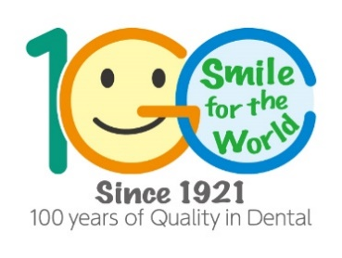

Więcej informacji można uzyskać pod następującymi adresami:
GC EUROPE
Spółka Akcyjna
Przedstawicielstwo w Polsce
ul. Królowej Jadwigi 325B
30-234 Kraków
Tel. +48 12 425 14 74
Fax. +48 12 312 52 08
https://europe.gc.dental/pl-PL

